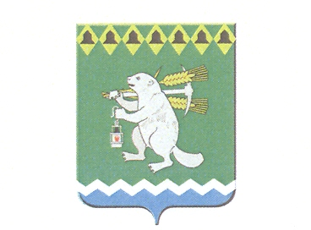

Дума Артемовского городского округа
созыв
___ заседание

РЕШЕНИЕ

от №

О реализации Указа Президента Российской Федерации от 17.04.2020 № 272 «О представлении сведений о доходах, расходах, об имуществе и обязательствах имущественного характера за отчетный период с 1 января по 31 декабря 2019 года»

Во исполнение пункта 3 Указа Президента Российской Федерации от 17 апреля 2020 года № 272 «О предоставлении сведений о доходах, расходах, об имуществе и обязательствах имущественного характера за отчетный период с 01 января по 31 декабря 2019 года», в соответствии с Указом Губернатора Свердловской области от 21 апреля 2020 года № 197-УГ «О реализации Указа Президента Российской Федерации от 17 апреля 2020 года № 272 «О предоставлении сведений о доходах, расходах, об имуществе и обязательствах имущественного характера за отчетный период с 01 января по 31 декабря 2019 года», Уставом Артемовского городского округа,
Дума Артемовского городского округа
РЕШИЛА:
1. Установить, что сведения о доходах, расходах, об имуществе и обязательствах имущественного характера за отчетный период с 01 января по 31 декабря 2019 года представляются муниципальными служащими, замещающими должности муниципальной службы в Думе Артемовского городского округа, Счетной палате Артемовского городского округа, до 01 августа 2020 года включительно.
2. Действие настоящего решения распространяется на правоотношения с 30 апреля 2020 года.
3. Настоящее решение опубликовать в газете «Артемовский рабочий», разместить на Официальном портале правовой информации Артемовского городского округа (www.артемовский-право.рф) и на официальном сайте Думы Артемовского городского округа в информационно-телекоммуникационной сети «Интернет».
4. Контроль исполнения настоящего решения возложить на постоянную комиссию по вопросам местного самоуправления, нормотворчеству и регламенту (Угланов М.А.).

Председатель Думы Артемовского городского округа |  | Глава Артемовского городского округа
К.М. Трофимов |  | А.В. Самочернов

